Küberit Treppenkantenprofile 815

Küberit Profile Systems

Eigenschaften

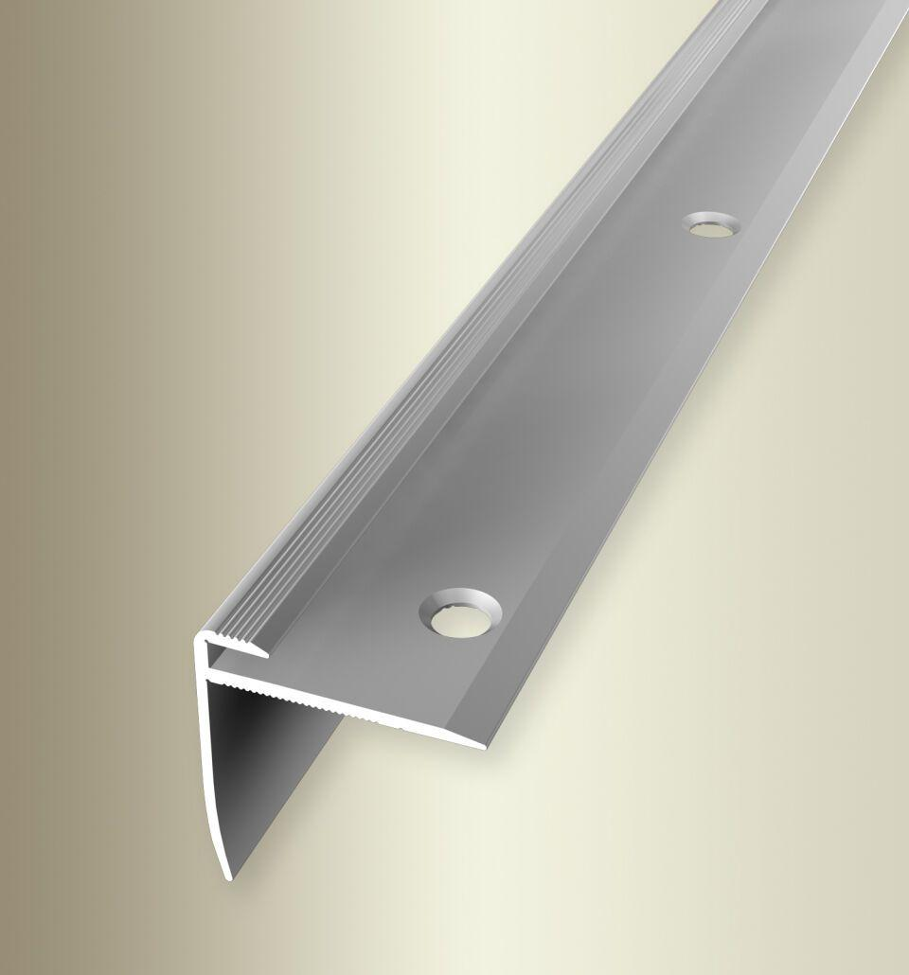

Farbton

silber

Oberfläche

eloxiert

Profilart

Kantenprofil

Werkstoff

Aluminium

Breite (mm)

27,00

Höhe (mm)

31,00

Länge (mm)

2.500,00 - 5.000,00

Befestigung

schrauben

Brandverhalten

A1

Farbtonbezeichnung Hersteller

F4 silber, F2 edelstahloptik